ACTIVIDAD | FECHA | HORA | TIPO DE ACTIVIDAD | PUBLICO AL QUE SE DIRIGE | POBLACION ATENDIDA
 |  |  |  |  | ALCANCE | INTERAC
Presentación Musical de Lost Fusión - 15 aniversario FARO Tláhuac | 02-jul | 18:00 | Presentación Musical | Todo público | 850 | 14 | 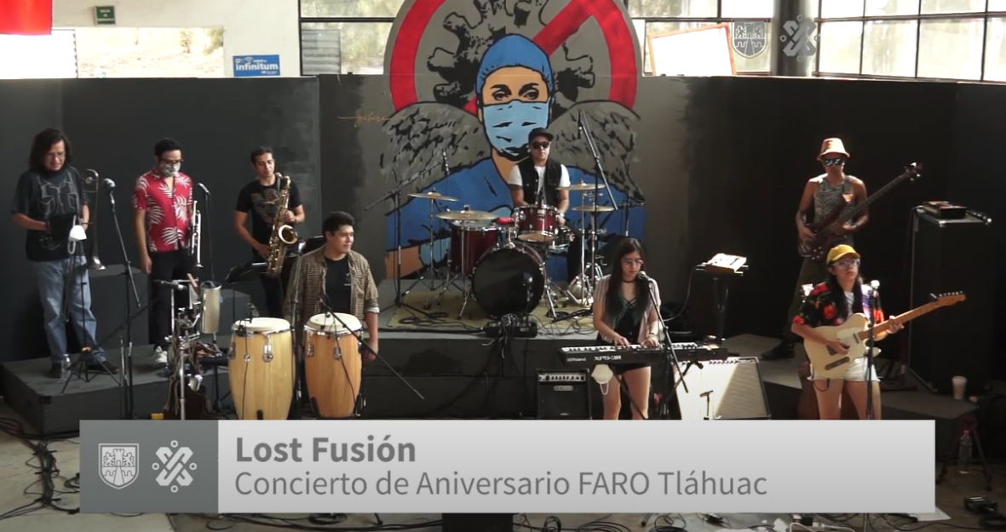
Presentación de alumnos del taller de RAP Poesía con Actitud | 04-jul | 18:00 | Presentación Musical | Todo público | 1784 | 28 | 